ΘΕΜΑΤΑ ΕΞΕΤΑΣΕΩΝ ΕΚΠΑΙΔΕΥΣΗΣ ΜΗΧΑΝΟΔΗΓΩΝ
ΕΚΠΑΙΔΕΥΤΗΣ: ΘΕΟΛΟΓΟΣ ΓΕΩΡΓΙΟΣ
ΕΝΟΤΗΤΑ: ΔΗΖΕΛΟΚΙΝΗΤΟ ΤΡΟΧΑΙΟ ΥΛΙΚΟ
ΥΠΟΕΝΟΤΗΤΑ: ΔΗ ADTRANZ, AA RAILBUS

Θέμα 1^{ο} ΣΛ
Για την Α/Α Railbus το σύστημα πνευματικής ισχύος χρησιμοποιείται μεταξύ άλλων για : (Σημειώστε για όλες τις επιλογές σωστό -Σ- ή λάθος -Λ-)
Σύστημα αερόσουστας .
Αυτόματη ζεύξη οχημάτων
Σύστημα αμμουδιερών στους τροχούς των επιβατικών οχημάτων
Συσκευές λίπανσης ονύχων τροχών στους κινητήριους τροχούς των ακραίων οχημάτων

Θέμα 2^{ο} ΣΛ
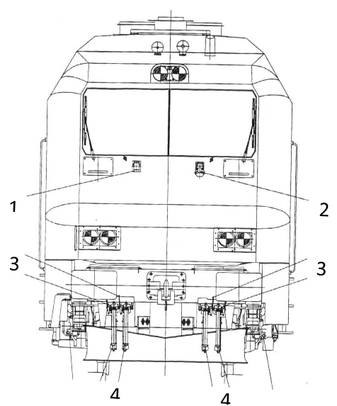
Για τη ΔΗ Adtranz επιλέξτε τα σωστά: (Σημειώστε για όλες τις επιλογές σωστό -Σ- ή λάθος -Λ-)
Το εξάρτημα με αρ. 1 είναι η πρίζα UIC
Το εξάρτημα με αρ. 2 είναι η πρίζα αγωγού θέρμανσης
Το εξάρτημα με αρ. 2 είναι η πρίζα διπλής έλξης
Τα εξαρτήματα με αρ. 4 είναι οι κρουνοί απομόνωσης αγωγού αέρα

Θέμα 1^{ο} ΠΕ
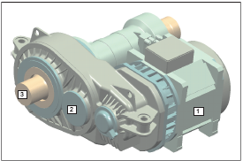
Για την Α/Α Railbus το παρακάτω σχήμα αφορά σε : (Επιλέξτε το σωστό)

 | Α | Μετατροπέα έλξης και μετάδοσης κίνησης
 | Β | Ασύγχρονο ηλεκτροκινητήρα έλξης με τη στήριξή του στον άξονα
 | Γ | Ενδιάμεσο κύκλωμα - διασύνδεση μονάδας παραγωγής ισχύος συστημάτων κατανάλωσης ισχύος
 | Δ | Κοχλιωτός αεροσυμπιεστής

Θέμα 2^{ο} ΠΕ
Για τη Δ/Η Adtranz όταν πιεσθεί ο πιεστικός διακόπτης «ταχύτητα σταθερή» στη θέση «έλξη» του διακόπτη έλξης:
 | Α | Διατηρείται σταθερή η πρέπουσα τιμή της ελκτικής δύναμης
 | Β | Απενεργοποιείται η έλξη προκειμένου να διατηρηθεί σταθερή η ταχύτητα
 | Γ | Ενεργοποιείται η άμεση πέδη προκειμένου να διατηρηθεί σταθερή η ταχύτητα
 | Δ | Σε μια πορεία κατωφέρειας η ελκτική δύναμη δύναται να μειωθεί αυτόματα και σε ακραία περίπτωση δημιουργείται δύναμη πέδησης, προκειμένου να διατηρηθεί σταθερή η ταχύτητα

Θέμα 1^{ο} ΕΑ
Ποιες είναι οι χρήσεις των ηλεκτροκινητήρων στο δηζελοηλεκρτοκίνητο τροχαίο υλικό;

Θέμα 2^{ο} ΕΑ
Ποια η λειτουργία του διακόπτη έλξης – πέδης στη ΔΗ Adtranz;

